UNIVERSIDAD PEDAGÓGICA NACIONAL
INSTITUTO PEDAGÓGICO NACIONAL
ipn.pedagogica.edu.co
DIRECCIÓN
SECRETARÍA ACADÉMICA Y PAGADURÍA

TRÁMITE SOLICITUD: CONSTANCIAS, CERTIFICADOS,
ACTA INDIVIDUAL O DUPLICADO DE DIPLOMA

Los trámites para solicitar constancias de estudio, constancias de conducta (no se entrega copia de observadores), certificados de calificaciones, actas individuales de grado, duplicados de diploma, formatos para auxilio educativo ante Cajas de Compensación o empresas, etc., son los siguientes

- A TRAVÉS DE RECIBO GENERADO DESDE EL COLEGIO, PARA CANCELAR EN EL BANCO DAVIVIENDA:

- Enviar un correo al señor Luis Amaya, funcionario de la Pagaduría de colegio, a l0amaya@pedagogica.edu.co (inicia con la letra ele, y donde “0” es el número cero, no la letra “o” mayúscula), con copia a nyreyp@pedagogica.edu.co indicando el tipo de solicitud requerido. Es necesario indicar el nombre completo del estudiante, exalumno o egresado, tipo, número y lugar de expedición del documento de identidad, curso actual (para el caso de estudiantes activos en el IPN). Para el caso de documentos de años anteriores, se debe especificar el grado requerido y el año en que lo cursó y aprobó.

Deben tener en cuenta el monto establecido para el año lectivo 2023:
Constancias de estudio, certificados de escolaridad y constancias de conducta: $12.000
Certificados de calificaciones y actas individuales de Grado: $20.000 por cada grado que requieran.
Duplicados de diploma: $196.000.

- A través de correo se les hará envío del recibo de pago, el cual deben descargar e imprimir (en impresora láser por tener código de barras). Una vez sea cancelado en cualquier oficina del Banco Davivienda, se debe enviar escaneado por correo a la funcionaria de Secretaría Académica, Nancy Rey P., a nreyp@pedagogica.edu.co con los mismos datos enviados al señor Luis Amaya.

- Se enviará el documento solicitado al mismo correo electrónico a través del cual enviaron el recibo de pago. Cabe anotar que si llegan a requerir el documento en físico, especialmente para el caso de los certificados de calificaciones que necesiten presentar en instituciones educativas internacionales, deben informarlo en el correo de solicitud a Secretaría Académica, para que se les informe el día y horario en que pueden retirarlos en las instalaciones del colegio, presentando el recibo de pago original. Únicamente se estará entregando en físico este tipo de documentos, para trámites en el exterior del país. Los demás se enviarán a través de correo electrónico.

- Tenga en cuenta que los tiempos de envío de los documentos, contados a partir del día siguiente al que se recibe el soporte del pago, son:
Constancias de estudio y certificados de escolaridad: máximo tres días hábiles.
Constancias de conducta y Certificados de calificaciones: máximo cinco días hábiles.
Duplicados de diploma: aproximadamente 15 días hábiles.
Documentos en físico: máximo 5 días hábiles, excepto duplicados de diploma, que aplica el mismo tiempo que el de envío por correo electrónico.

- A TRAVÉS DE PAGO POR “PSE”:

El pago de algunos documentos también se puede realizar a través de PSE, mediante los pasos señalados a continuación. No aplica para esta opción, personas que hayan hecho parte del Programa educativo para la paz y la reconciliación Nacional, o hayan cursados sus estudios del año 2013 y anteriores, razón por la cual solamente podrán realizar la solicitud a través de correo electrónico, indicado en la opción “A”.

- Ingresar al sitio http://complementarios.pedagogica.edu.co/recibosSIAFI/

- Encontrarán tres opciones, pero deben ingresar por la primera que es: “Para generar y descargar recibos”, seleccionando “GENERAR RECIBO” (figura siguiente)

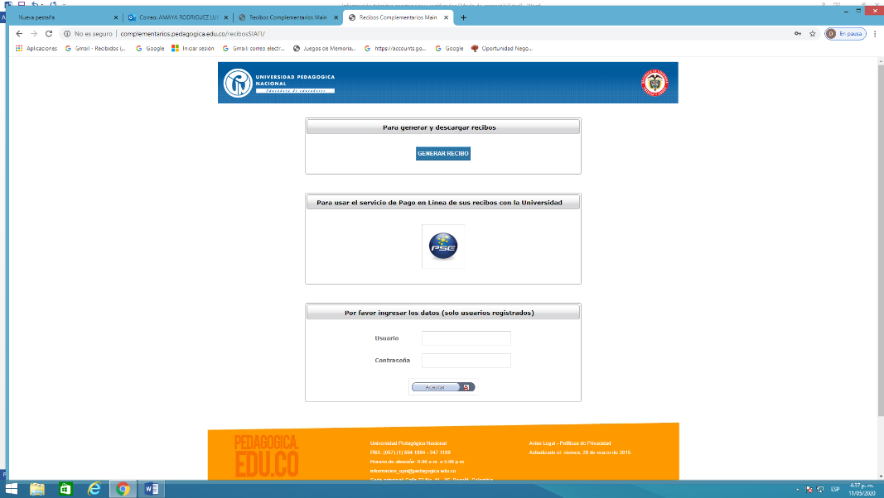

- Ingrese el número de documento de identidad del estudiante, exalumno o egresado. Para el caso de estas dos últimas condiciones, se debe ingresar el número que tenían cuando estaba en el IPN.

- Dar “Aceptar” después de ingresar el número, al igual que en la siguiente pantalla que sale.

- Seleccione “INSTITUTO PEDAGÓGICO NACIONAL” en la casilla de Tipo de Servicio, y dé clic en la celda “Aceptar”.

- Seleccione el servicio que necesite: Constancia de Estudios (que es también para certificados de escolaridad y constancias de conducta) o Certificado de Calificaciones, la cantidad requerida (recuerde que en el caso de certificados de calificaciones, se debe realizar el pago por cada grado que necesite) y pulse la casilla “Aceptar”. Después de verificar que la información que se da corresponde a su solicitud, nuevamente dé clic en la celda “Aceptar”. Tiene que confirmar, antes de generar el recibo, que la opción seleccionada tenga las iniciales del colegio (IPN), acompañado del tipo de documento que va a solicitar; ejemplo: IPN-Constancia de estudio / IPN-Certificado de calificaciones, etc. Si el pago realizado no corresponde a los montos para documentos del IPN, el dinero no será reembolsado ni se podrá hacer pago fraccionado para completar el valor establecido por el colegio, por cuanto son diferentes los costos con relación a los expedidos por la Universidad Pedagógica Nacional.

- Elegir la forma como va a realizar el pago, que en este caso sería PSE. Seleccione el tipo de cliente y la entidad bancaria a través de la cual va a realizar el pago. Recuerde que para esta opción de PSE, debe estar registrado. Si no lo está, puede hacerlo en el momento de la transacción.

- Una vez obtenga el registro y pueda finalizar el proceso, debe descargar el comprobante de la “Transacción exitosa”.

- Enviar escaneado dicho comprobante, por correo electrónico, a la funcionaria de Secretaría Académica, Nancy Rey (nyreyp@pedagogica.edu.co) con los siguientes datos: nombre completo del estudiante, exalumno o egresado, tipo, número y lugar de expedición del documento de identidad vigente, curso actual (para el caso de estudiantes activos). En el caso de certificados de calificaciones, informar el grado y el año en que lo cursó y aprobó.

- Se enviará el documento solicitado a través de correo electrónico en los mismos tiempos informados en la parte “A”. Cabe anotar que si llegan a requerir el documento en físico (para el caso de los documentos que deben presentar en instituciones educativas internacionales, deben informarlo en el correo de solicitud a Secretaría Académica, para que se les informe el día y horario en que pueden retirarlos en las instalaciones del colegio, presentando el soporte del pago exitoso por PSE. Únicamente se estarán entregando en físico este tipo de documentos, para trámites en el exterior del país. Los demás se enviarán a través de correo electrónico.

Es importante que antes de cancelar el dinero por la opción de PSE, se verifique que lo que se está generando son pagos de documentos del IPN, de acuerdo con los valores informados en la parte “A”.

Con relación a las Actas Individuales de Grado y Duplicados de Diploma, deben enviar la solicitud a través de correo electrónico a l0amaya@pedagogica.edu.co y nyreyp@pedagogica.edu.co con los siguientes datos: nombre completo, tipo, número y lugar de expedición del documento de identidad vigente, fecha exacta de graduación, dirección de domicilio, número de teléfono. A través de ese medio se les brindará mayor información sobre los pasos a seguir, especialmente en el caso de requerir duplicado de diploma.

No les sugerimos ingresar por la opción PSE en la pantalla inicial, por cuanto se están presentando algunos inconvenientes de ingreso por esa ruta, especialmente en el caso de egresados o exalumnos. Es por esta razón que les hemos indicado el ingreso por “Generar recibo”

Cualquier inquietud que tengan o si presentan alguna dificultad en alguno de los trámites, por favor hacerlo saber a través de los correos electrónicos que les hemos informado a través del presente documento.

